ОПОВЕЩЕНИЕ О НАЧАЛЕ ПУБЛИЧНЫХ СЛУШАНИЙ
Проект, подлежащий рассмотрению на публичных слушаниях | Рассмотрение схем расположения земельных участков на кадастровом плане территории, место положение земельных участков, на которых расположены многоквартирные дома:  - Саратовская область, Вольский район, р.п. Сенной, ул.Пролетарская, д. 24;  - Саратовская область, Вольский район, р.п. Сенной, ул.Пролетарская, д. 42;  - Саратовская область, Вольский район, р.п. Сенной, ул.Привокзальная, д. 61;  - Саратовская область, Вольский район, р.п. Сенной, ул.Привокзальная, д. 67;  - Саратовская область, Вольский район, р.п. Сенной, ул.Привокзальная, д. 69;  - Саратовская область, Вольский район, р.п. Сенной, ул.Привокзальная, д. 79
Перечень информационных материалов к проекту, подлежащему рассмотрению на публичных слушаниях | Схемы расположения земельных участков на кадастровом плане территории
Дата, время и место проведения собрания участников публичных слушаний | 15 октября 2024 г. в 16-00 ч., здание администрации Сенного муниципального образования Вольского муниципального района, по адресу: Саратовская область, Вольский район, р.п. Сенной, ул. Привокзальная, д.30 .
Организатор  публичных слушаний | Комиссия по подготовке и проведению публичных слушаний, состав которой утвержден постановлением главы муниципального образования город Вольск от 11.09.2024 г. № _06__
Порядок проведения публичных слушаний | В соответствии с Положением о порядке организации и проведения публичных слушаний по вопросам градостроительной деятельности, утвержденным Решением Вольского муниципального Собрания Вольского муниципального района от 15.11.2005г. №2/47-470
Порядок, срок и форма внесения участниками публичных слушаний замечаний и предложений по проекту, подлежащему рассмотрению на публичных слушаниях | Участники публичных слушаний, прошедшие идентификацию имеют право вносить свои предложения и замечания:  с 23.09.2024 г. по 14.10.2024 г. включительно:  – в письменном виде в адрес Организатора (Саратовская область, г.Вольск, ул. Октябрьская, д.114, кабинет № 40) ежедневно с 8-00 часов до 12-00 часов и с 13-00 часов до 17-00 часов, кроме субботы, воскресенья и нерабочих праздничных дней;  – в форме электронного документа на адрес электронной почты oz1gd@yandex.ru  – в электронном виде через личный кабинет ФГИС: "Единый портал государственных и муниципальных услуг (функций)" с использованием платформы обратной связи;  – посредством записи в книге (журнале) учета посетителей экспозиции проекта, подлежащего рассмотрению на публичных слушаниях.  В письменной или устной форме в ходе проведения собрания участников публичных слушаний (15 октября 2024 г. в 16.00 ч.)
Место, дата открытия экспозиции (экспозиций) проекта, подлежащего рассмотрению на публичных слушаниях | С 23 сентября 2024 г., по адресу: Саратовская область, г. Вольск, ул. Октябрьская, д.114, кабинет № 40 (третий этаж).
Дни и часы, в которые возможно посещение указанной экспозиции (экспозиций) проекта, подлежащего рассмотрению на публичных слушаниях | Ежедневно с 8-00 часов до 12-00 часов и с 13-00 часов до 17-00 часов, кроме субботы, воскресенья и нерабочих праздничных дней
Наименование и адрес официального сайта в сети Интернет (и (или) информационной системы), где размещаются проект, подлежащий рассмотрению на публичных слушаниях, и материалы к нему | Официальный сайт органов местного самоуправления Вольского муниципального района http://вольск.рф/, в разделе «администрация ВМР», «структура администрации ВМР», «Управление землеустройства и градостроительной деятельности», «публичные слушания»
Схемы расположения земельных участков
на кадастровом плане территории

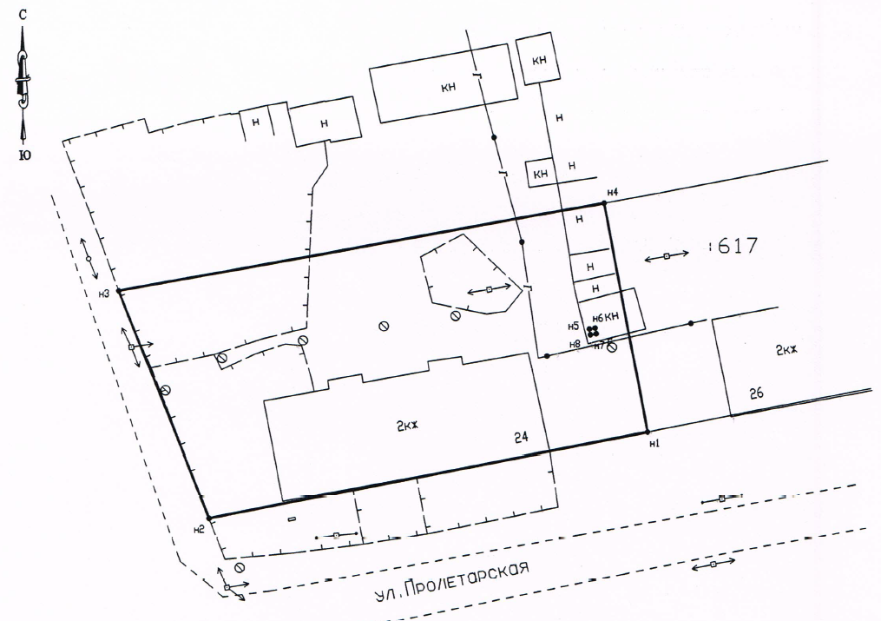 | Саратовская область,  Вольский район,  р.п. Сенной, ул.Пролетарская,  д. 24  Площадь участка  1287 кв.м
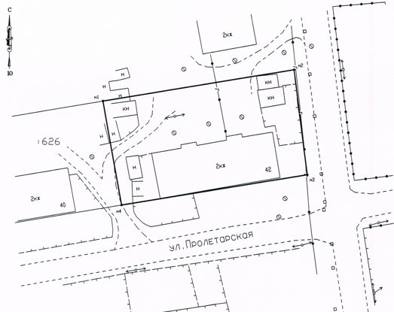 | Саратовская область,  Вольский район, р.п. Сенной, ул.Пролетарская,  д. 42  Площадь участка  1133 кв.м
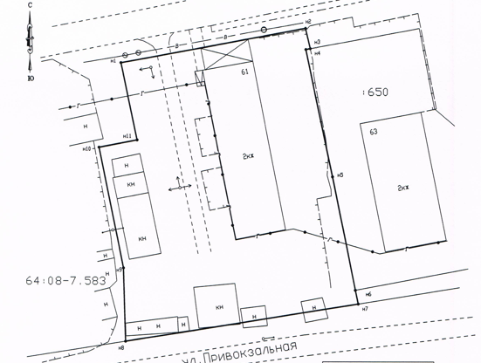 | Саратовская область,  Вольский район,  р.п. Сенной, ул.Привокзальная,  д. 61  Площадь участка  2476 кв.м
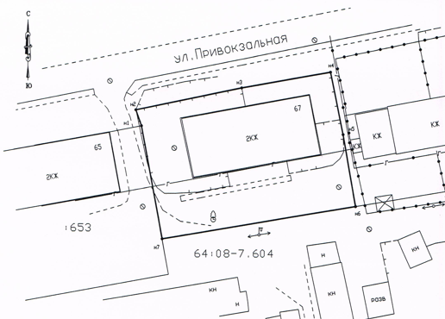 | Саратовская область,  Вольский район,  р.п. Сенной, ул.Привокзальная,  д. 67  Площадь участка  1131 кв.м
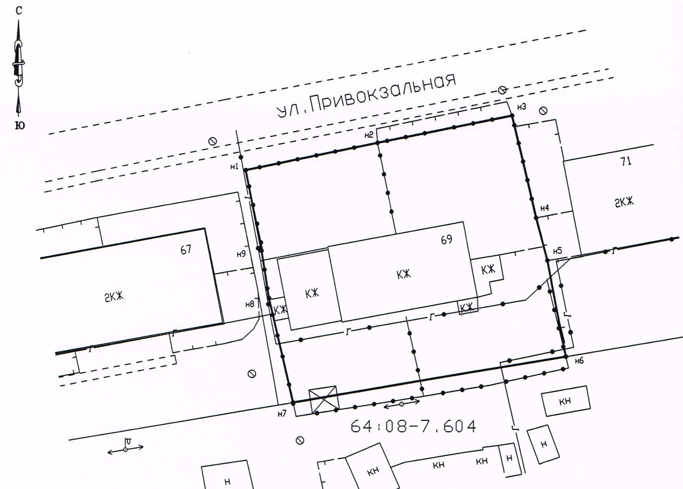 | Саратовская область,  Вольский район,  р.п. Сенной, ул.Привокзальная, д. 69  Площадь участка  1139 кв.м
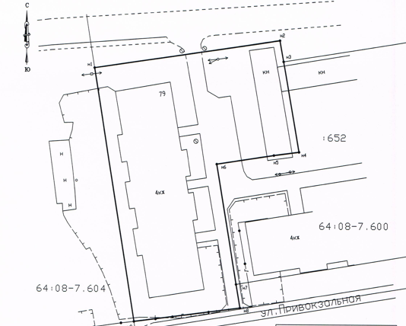 | Саратовская область,  Вольский район, р.п. Сенной, ул.Привокзальная, д. 79  Площадь участка  2019 кв.м

